
Subdirección de Tecnologías de la Información

Web Expedientes y Despliegue. Responsable Área
Responsables de Área



Control de Cambios del Documento

Fecha | Versión | Autor | Descripción del cambio
08/10/12 | 1.0 | Javier Beltrán Toro | Creación del documento

Fecha | Versión | Aprobación | Rol
08/10/12 | 1.0 | Juan Antonio Rodríguez Ruiz | Responsable Área Configuración y Activos

Propiedades del Documento
Nombre del Documento | Web Expedientes y Despliegue. Responsable Área
Asunto o Subtítulo | Responsables de Área
Versión | 1.0
Estado | Final
Nombre del Fichero | CGSGC3.7-09 ManualWebPeticiones
Plantilla | CGSGL1.1-01-PlantillaDoc_v1.3.dotx
Servicio / Proyecto | CGES Centro de Gestión de Servicios Tic

Indice

1 Objetivo del Documento 4
2 Acceso y Funcionalidades 4
3 Acciones Asociadas 5
3.1 Registro de Nueva Petición. 5
3.1.1 Controles y Consideraciones Adicionales 7
3.2 Visualización de Peticiones Pendientes 8
3.2.1 Peticiones Pendientes de Validar. 9
3.2.2 Peticiones Pendientes de Reposición. 11
3.2.3 Peticiones Pendientes de Validar Reposición. 13
3.2.4 Peticiones Pendientes de Cancelar 13
3.3 Visualización Peticiones Aprobadas 13
3.3.1 Controles y Consideraciones Adicionales 16
3.4 Visualización Peticiones Finalizadas 16
Anexo a
A. Documento Validación PORT@FIRMA a

Objetivo del Documento
El objetivo del presente documento es servir como guía para la realización de la gestión de expedientes de compra, aprovisionamiento y despliegue dentro de la gestión de activos, proporcionando a los usuarios involucrados un interfaz Web que permita realizar las tareas de manera práctica y eficaz.
Específicamente este documento explica las opciones disponibles para realizar las peticiones de equipamiento en las sedes una vez sea notificado la disponibilidad de nuevo equipamiento asociado a un expediente determinado. A través de WEBCGES se permite el control y seguimiento de las mismas, la notificación a los proveedores y técnicos de las fechas seleccionadas para la recepción del mismo y la validación en “PORT@FIRMA” de la recepción.
Las peticiones deben ser aprobadas por el Jefe de Proyecto asignado al Expediente. Una vez estas peticiones sean aprobadas el Responsable de Área realizará la solicitud al proveedor de la dotación, notificándose igualmente al técnico de campo deseado para realizar la recepción del equipamiento. Finalmente el Responsable de Área validará la entrega. Este último paso es fundamental dentro de la gestión de los Expedientes para el control de la dotación asociada, pues la validación del equipamiento es fundamental para que el proveedor pueda facturar dichos elementos al SAS y gestionar los servicios de soporte necesarios.

Acceso y Funcionalidades
Para acceder a la Web de Expedientes y Despliegues es necesario hacerlo a través del link:
http://cges.sas.junta-andalucia.es/
Será necesario habilitar al usuario los permisos necesarios para poder acceder a la Web, para ello deberán notificarlo a CGES para asignarle el perfil asociado y poder desarrollar las tareas requeridas.
Las funcionalidades asociadas al perfil Responsable de Área son:
- Realización de peticiones nuevas.
- Anulación de peticiones realizadas.
- Notificación de pedido al proveedor.
- Validación de la recepción (PORT@FIRMA)
- Listado de peticiones pendientes, aprobadas y finalizadas.
A continuación se muestran las opciones disponibles a través del menú de WEBCGES:
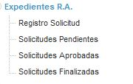

Acciones Asociadas

Registro de Nueva Petición.
A continuación se muestra la ventana asociada para realizar una petición nueva de equipamiento y se procede a realizar una explicación de los campos y pasos necesarios, una vez seleccionada la opción “Registro Petición”.
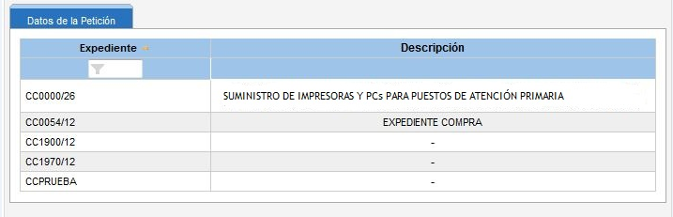
Explicación de los atributos disponibles:
Atributo | Descripción
Expediente | Nombre del expediente sobre el cual se realizarán las peticiones correspondientes
Descripción | Información adicional sobre el expediente.

Al seleccionar el expediente deseado aparece la siguiente ventana:
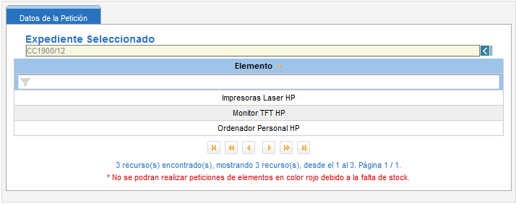
Es importante señalar que un expediente puede tener varios elementos, estando las peticiones asociadas al elemento específico siendo necesario, por tanto, realizar para un centro una petición por cada tipo de elemento en caso necesario. Como puede observarse en la imagen para aquellos elementos que aparezcan en rojo no se podrá realizar petición al no existir equipamiento disponible. Se muestra un ejemplo a continuación:
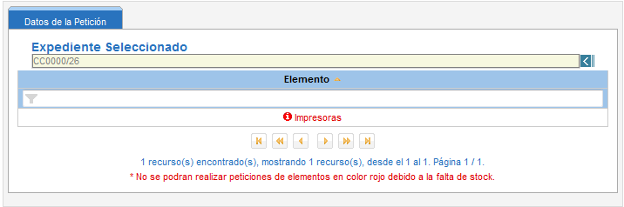
Pulsando sobre el símbolo se regresará a la ventana previa.
Será necesario seleccionar el elemento correspondiente, apareciendo la ventana siguiente:
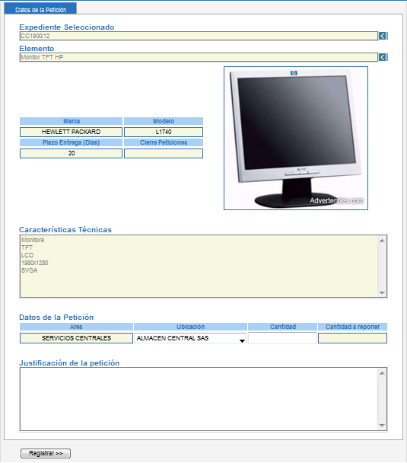
Explicación de los atributos disponibles:
Atributo | Descripción
Expediente seleccionado | Expediente sobre el cual se va a realizar la petición.
Elemento | Elemento específico asociado: impresora, terminal, etc.
Marca | Marca asociada al elemento.
Modelo | Modelo asociado al elemento
Plazo Entrega (días) | Plazo de entrega orientativo suministrado por el proveedor para la entrega en el centro que se seleccione.
Cierre de Peticiones | Fecha máxima para la realización de peticiones. Posterior a dicha fecha no será posible realizar petición alguna. En el caso de estar vacio indica que no existe una fecha tope para el registro de peticiones.
Características Técnicas | Características técnicas del elemento.
Datos de la Petición | Datos necesarios para la realización de la petición:  - Área.  - Ubicación: Centro específico donde debe entregarse el equipamiento. No puede existir más de una petición abierta por centro.  - Cantidad: número deseado de equipamiento a recibir.  - Cantidad a reponer: esta cantidad será indicada por el Jefe de Proyecto, en caso de tener que proporcionar equipamiento obsoleto por parte del área. No es un campo modificable.
Justificación de la Petición | Explicación asociada a la petición, justificando el motivo por el que solicita dicho equipamiento

Una vez que hayamos incluido toda la información pulsaremos el botón “Registrar”. Aparecerá el siguiente mensaje de confirmación:
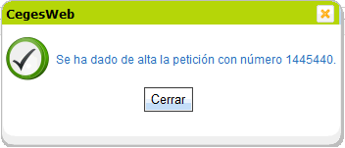

Controles y Consideraciones Adicionales
A continuación se indican los controles establecidos para la petición de equipamiento
- Control de Cantidad solicitada: debe incluirse una cantidad positiva para que la petición sea registrada, en caso contrario aparecerán los siguientes mensajes.

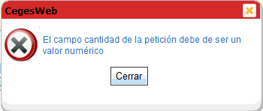 | 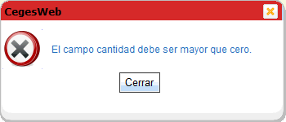
- Control de peticiones asociadas a un centro: es importante señalar que SÓLO será posible tener una petición abierta por centro. Mientras la petición se encuentre pendiente de aprobar será posible modificar la cantidad o la ubicación para la entrega, pero una vez aprobada no. Una vez se haya cerrado la petición completamente será posible realizar una nueva petición sobre el centro.
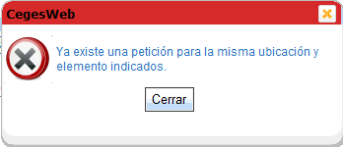
En este punto es importante señalar que un Responsable de Área puede tener acceso a diferentes ubicaciones. Nos podemos encontrar que un usuario sea responsable de un Distrito y de un Hospital o ser responsable de dos Distritos diferentes.
Si se diera este caso el usuario al hacer la petición del material necesario al entrar en el apartado Datos de la petición dentro del campo Ubicación le debe de salir todas las ubicaciones a las que tiene acceso.

Visualización de Peticiones Pendientes
A continuación se muestra la ventana asociada para visualizar las peticiones pendientes y se procede a realizar una explicación de los campos y acciones disponibles, una vez seleccionada la opción “Peticiones Pendientes”.
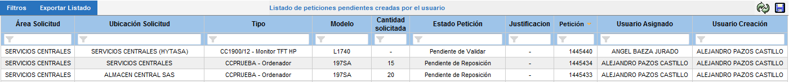
Explicación de los atributos disponibles:
Atributo | Descripción
Área | Área asociada.
Ubicación Solicitud | Centro donde debe entregarse la dotación.
Tipo | Se muestra tanto el expediente como el elemento específico.
Modelo | Modelo asociado al equipamiento solicitado.
Cantidad Solicitada | Cantidad de equipamiento solicitado.
Estado Petición | Los estados disponibles son los siguientes:  - Pendiente de Validar: en esta situación la petición está pendiente de aprobar por el Jefe de Proyecto.  - Pendiente de Reposición: en esta situación el Responsable de Área deberá proporcionar, previa a la aprobación, el equipamiento existente en DRI que va a ser sustituido/repuesto. Es importante recalcar que el nº necesario a incluir será el indicado en el campo “Cantidad a Reponer”.  - Pendiente Validar Reposición: en este estado ya ha sido incluida la dotación seleccionada de reposición y está pendiente de aprobar por el Jefe de Proyecto.  - Pendiente Cancelar: en este estado se ha solicitado la cancelación de la petición y está pendiente del Jefe de Proyecto. Esta situación se produce una vez la petición ha sido aprobada; si no está aprobada la petición la cancelación se realiza directamente sin necesidad de confirmación del Jefe de Proyecto.
Justificación | Comentario asociado a la petición
Petición | Nº de petición registrada
Usuario Asignado | Usuario pendiente de realizar alguna acción sobre la petición.
Usuario Creación | Responsable que ha realizado la petición.

Al seleccionar una petición se visualizarán tres pestañas:
- Datos de la Petición: información de detalle de la petición.
- Seg. Petición: se mostrará el estado y las distintas fases por las que ha pasado la petición.
  - Petición enviada al Jefe de Proyecto para validar.
  - Petición pendiente de reponer elementos.
  - Petición enviada al Jefe de Proyecto para validar reposición.
- Doc. Asoc. Petic: documentos asociados a la petición.

Peticiones Pendientes de Validar.
Las peticiones pendientes de validar están pendientes de ser aceptadas por el Jefe de Proyecto. Es importante señalar que mientras la petición no se encuentre aprobada se podrán realizar las siguientes acciones:
- Modificar la cantidad solicitada.
- Modificar la ubicación, para la recepción del material.
Es posible modificar la cantidad siempre y cuando no haya sido aprobada por parte del Jefe del Proyecto. Para ello será necesario modificar la cantidad solicitada y pulsar “Guardar cambios”
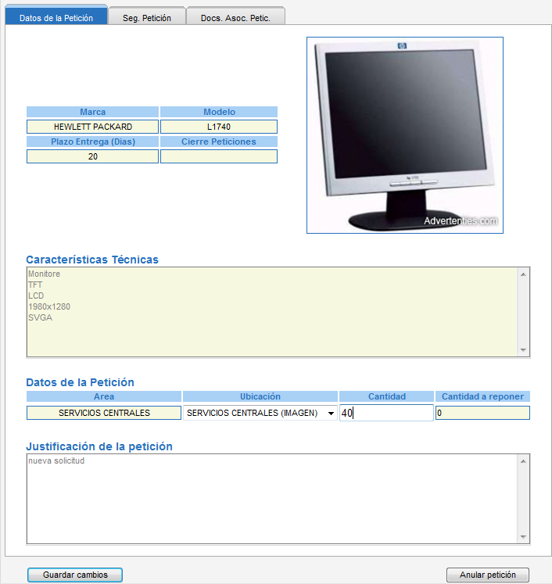
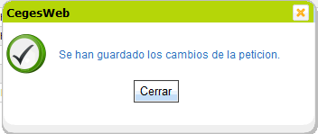
- Anular la petición.
Es importante señalar que la anulación de la petición se produce cuando la misma no ha sido aprobada por parte del Jefe de Proyecto. En caso de estar aprobada se notificará al mismo para su aceptación, siendo el jefe de proyecto quien confirmará la anulación.
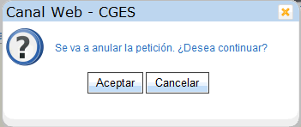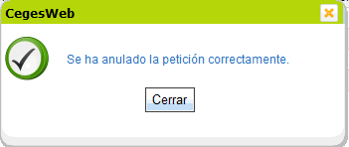

Peticiones Pendientes de Reposición.
Las peticiones pendientes de reposición requieren la selección de equipamiento existente en DRI. Cuando una petición conlleva reposición implica que la cantidad indicada del nuevo equipamiento sustituirá a los seleccionados (equipamiento que va a ser sustituido, retirado, obsoleto, etc). Se podrán realizar las siguientes acciones:
- Selección de recursos a reponer.
Para elegir los recursos es necesario pulsar sobre el botón “Elegir Recursos a reponer”. El número de recursos a seleccionar corresponderá con el valor mostrado en el campo “Cantidad a reponer”.
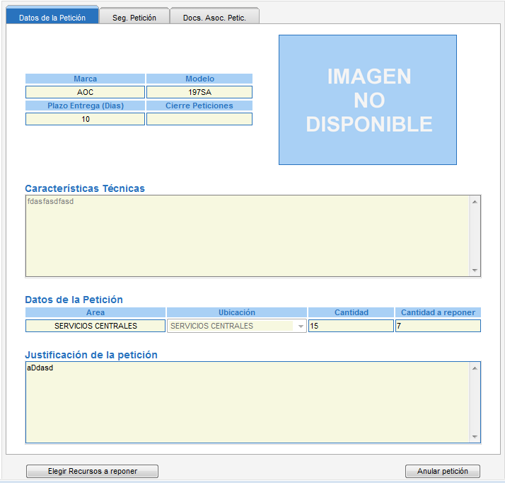
Aparecerá la siguiente ventana donde se seleccionarán los recursos deseados, mostrándose únicamente equipamiento de la misma clase que el solicitado. En dicha pantalla se pueden utilizar los filtros para localizar más fácilmente los mismos:
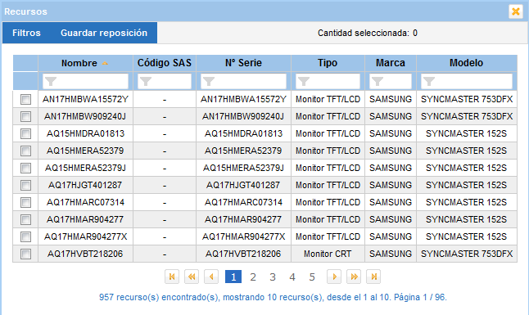
Deberemos seleccionar el equipamiento en el cuadro que aparece a la izquierda del todo, y una vez seleccionados será necesario pulsar “Guardar reposición”. Solicitará confirmación. Esta petición pasará a estar en estado “Pendiente de Validar Reposición”, siendo necesaria la aprobación del Jefe de Proyecto.
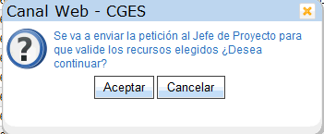 | 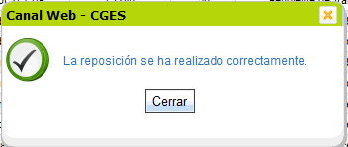

En caso de no seleccionar la cantidad total aparecerán los siguientes mensajes, siendo necesario incorporar la cantidad total en otro momento:
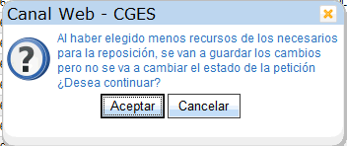

En la ventana de detalle de la petición aparecerán los recursos seleccionados para reposición hasta el momento:
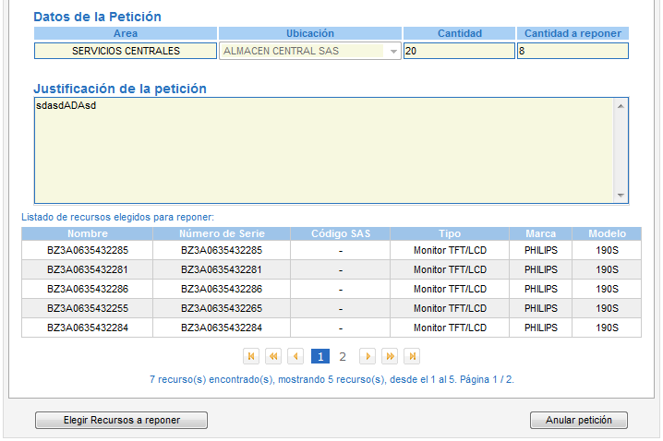
- Anular la petición.
Es importante señalar que la anulación de la petición se produce cuando la misma no ha sido aprobada por parte del Jefe de Proyecto. En caso de estar aprobada se notificará al mismo para su confirmación.

Peticiones Pendientes de Validar Reposición.
Las peticiones pendientes de validar son aquellas que requieren la aprobación por parte del Jefe de Proyecto. La única acción posible es su anulación.

Peticiones Pendientes de Cancelar
Las peticiones pendientes de cancelar son aquellas cuya anulación se ha solicitado por parte del Responsable de Área, estando aprobadas con anterioridad, y está pendiente de la confirmación del Jefe de Proyecto.

Visualización Peticiones Aprobadas
Una vez que una petición se encuentra aprobada ya es posible notificar al proveedor para que realice el envío de la dotación. Se muestra la ventana de detalle:
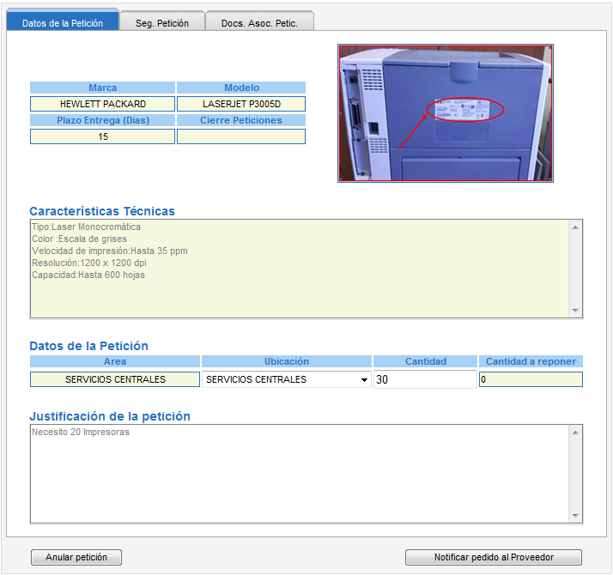
Se podrán realizar las siguientes acciones:
- Anulación de la petición. En este estado será el Jefe de Proyecto quien confirme la anulación.
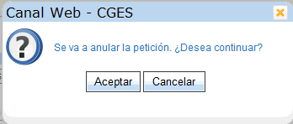 | 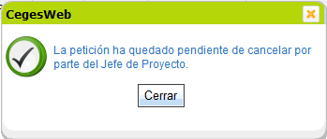

- Notificación de pedido al proveedor.
La notificación al proveedor se realiza para comunicar el nº y fecha deseada para la recepción en el centro del equipamiento correspondiente. Se muestra ventana de detalle:
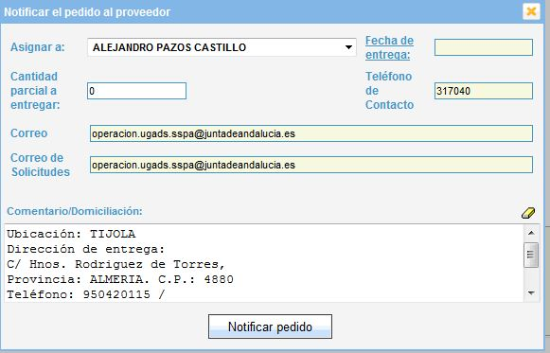
Explicación de los atributos disponibles:
Atributo | Descripción
Asignar a: | Técnico de campo encargado de recibir el material en el centro y realizar su verificación. Se le enviará notificación al respecto.
Fecha de entrega: | Fecha deseada de entrega del equipamiento en el centro. Esta fecha debe ser superior al plazo de entrega indicado para este equipamiento desde que el pedido es notificado.
Cantidad parcial a entregar: | La cantidad solicitada al proveedor bien puede ser la cantidad total o cantidades parciales. En caso de cantidades parciales la suma de las mismas no podrá superar la cantidad total aprobada. Podrán realizarse tantas peticiones parciales como se requiera, teniendo en cuenta lo anterior.
Teléfono de Contacto | El teléfono de contacto del proveedor, para realizar las consultas que se estimen oportunas. No son modificables.
Correo | Cuenta de correo donde se enviaran las peticiones para la entrega de material.
Correo de incidencias | Cuenta de correo donde se enviaran las incidencias producidas en la recepción del material.
Comentario/Domiciliación | Este campo es muy importante, pues la información contenida en él será enviada al proveedor para facilitar la entrega:  - Dirección de entrega: por defecto aparecerá la dirección del centro asociado a la petición. Además se incluye la localidad del Centro al que va el material y su C.Postal.  - Datos de contacto: debe incluirse los datos concretos de la persona encargada de la recepción del equipamiento.  Pulsando el icono borrara la información por defecto, permitiendo incluir la información que el Responsable de Área requiera para facilitar el envío por parte del proveedor. Es muy importante incluir dirección de entrega y datos de contacto y cualquier otra información adicional que se considere oportuna (horario, etc…)

Una vez incluidos los datos pulsar “Notificar pedido”.
Al realizar el Responsable de Área la notificación al proveedor del pedido, dicho botón de notificar se deshabilita, de esta forma el usuario puede ver que ya ha realizado esta función.
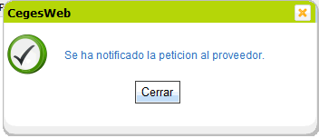
Una vez se haya recepcionado correctamente por parte del técnico de campo la cantidad total del equipamiento en el centro, y este haya seleccionado la opción de “GENERAR PDF” se enviara notificación con la necesidad de validar en PORT@FIRMA el documento con los datos de la recepción del equipamiento. Al validar el documento de recepción se procederá a cerrar la petición. Esta validación es MUY IMPORTANTE pues supone la aceptación del equipamiento recibido, permitiendo al proveedor facturar posteriormente el mismo. Ver Anexo A donde se incluye un ejemplo del mismo.

Controles y Consideraciones Adicionales
- Fecha de entrega menor que plazo de entrega. Aparecerá el siguiente mensaje:
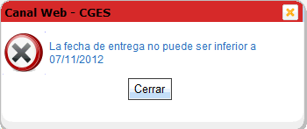
- Cantidad indicada. La cantidad debe ser mayor que 0 y menor que la cantidad total. Aparecerán los mensajes siguientes:
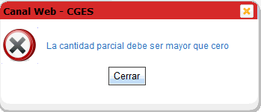 | 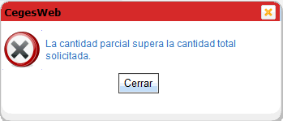

Visualización Peticiones Finalizadas
Una vez que una petición se encuentra finalizada ya no es posible realizar ninguna actuación sobre la misma, salvo visualizar el detalle y seguimiento asociado. Se muestra la ventana de detalle:
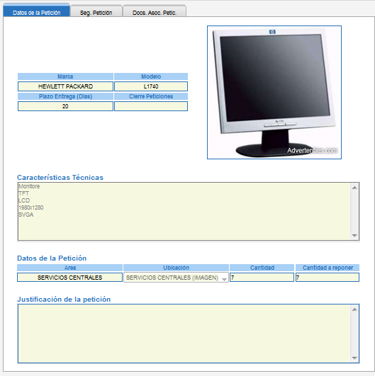

Indicar que con esta opción se mostrarán tanto las peticiones finalizadas correctamente como aquellas que han sido canceladas.

Anexo

Documento Validación PORT@FIRMA
